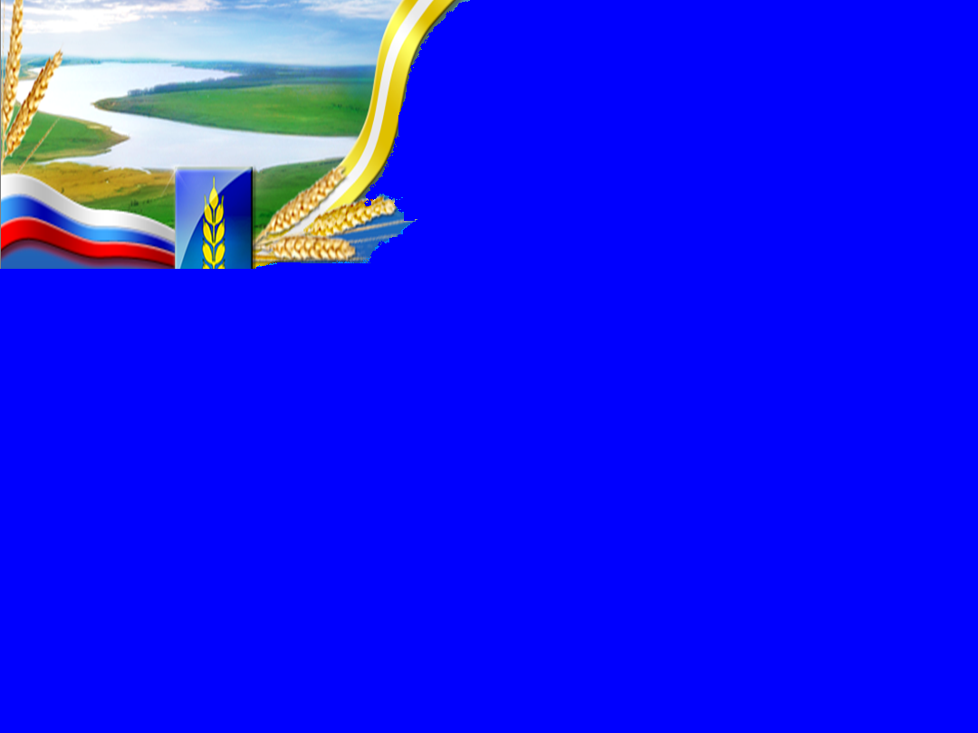
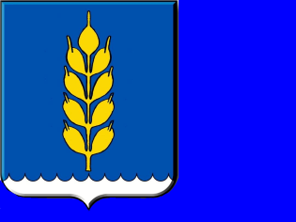
Официальный вестник Совета Новоселицкого муниципального округа Ставропольского края и администрации Новоселицкого муниципального округа Ставропольского края
«Официальный вестник
Новоселицкого округа»
Периодическое печатное издание
Новоселицкого муниципального округа
муниципальная газета

Газета издается с 26 апреля 2013 года 27 мая 2024 года №14 (413)

РЕШЕНИЕ

18.04.2024 г. с. Новоселицкое № 639

О внесении изменений и дополнений в Устав Новоселицкого муниципального округа Ставропольского края

В целях приведения Устава Новоселицкого муниципального округа Ставропольского края, принятого решением Совета Новоселицкого муниципального округа Ставропольского края от 12 ноября 2020 г. №31 «Об Уставе Новоселицкого муниципального округа Ставропольского края», в соответствие с действующим законодательством Российской Федерации,
Совет Новоселицкого муниципального округа Ставропольского края

РЕШИЛ:

1. Внести в Устав Новоселицкого муниципального округа Ставропольского края следующие изменения и дополнения:
1.1. пункт 38 части 1 статьи 19 изложить в следующей редакции:
«38) организация и осуществление мероприятий по работе с детьми и молодежью, участие в реализации молодежной политики, разработка и реализация мер по обеспечению и защите прав и законных интересов молодежи, разработка и реализация муниципальных программ по основным направлениям реализации молодежной политики, организация и осуществление мониторинга реализации молодежной политики в муниципальном округе;»;
1.2. часть 1 статьи 19 дополнить пунктом 46 следующего содержания:
«46) осуществление выявления объектов накопленного вреда окружающей среде и организация ликвидации такого вреда применительно к территориям, расположенным в границах земельных участков, находящихся в собственности муниципального округа.»;
1.3. пункт 11 части 1 статьи 20 изложить в следующей редакции:
«11) учреждение печатного средства массовой информации и (или) сетевого издания для обнародования муниципальных правовых актов, доведения до сведения жителей муниципального образования официальной информации;»;
1.4. пункт 12 части 1 статьи 20 изложить в следующей редакции:
«12) осуществление международных и внешнеэкономических связей в соответствии с Федеральным законом;»;
1.5. в статье 26 слова (www.novoselickoe.ru) заменить словами (https://anmo-sk-r07.gosweb.gosuslugi.ru/).
1.6. статью 29 дополнить частью 4.1 следующего содержания:
«4.1. Глава муниципального округа освобождается от ответственности за несоблюдение ограничений и запретов, требований о предотвращении или об урегулировании конфликта интересов и неисполнение обязанностей, установленных Федеральным законом и другими федеральными законами в целях противодействия коррупции, в случае, если несоблюдение таких ограничений, запретов и требований, а также неисполнение таких обязанностей признается следствием не зависящих от него обстоятельств в порядке, предусмотренном частями 3 - 6 статьи 13 Федерального закона от 25 декабря 2008 года № 273-ФЗ «О противодействии коррупции».»;
1.7. часть 1 статьи 33 дополнить пунктом 28.1 следующего содержания:
«28.1) осуществляет выявление объектов накопленного вреда окружающей среде и организацию ликвидации такого вреда применительно к территориям, расположенным в границах земельных участков, находящихся в собственности муниципального округа.»;
1.8. пункт 39 части 1 статьи 33 изложить в следующей редакции:
«39) организует и осуществляет мероприятия по работе с детьми и молодежью, участвует в реализации молодежной политики, разрабатывает и реализует меры по обеспечению и защите прав и законных интересов молодежи, разрабатывает и реализует муниципальные программы по основным направлениям реализации молодежной политики, организует и осуществляет мониторинг реализации молодежной политики в муниципальном округе;»;
1.9. пункт 48 части 1 статьи 33 изложить в следующей редакции:
«48) осуществляет полномочия соучредителя печатного средства массовой информации и (или) сетевого издания для обнародования муниципальных правовых актов, доведения до сведения жителей муниципального образования официальной информации;»;
1.10. в части 3 статьи 35 наименование закона «Об общих принципах организации и деятельности контрольно-счетных органов субъектов Российской Федерации и муниципальных образований» заменить на новое наименование «Об общих принципах организации и деятельности контрольно-счетных органов субъектов Российской Федерации, федеральных территорий и муниципальных образований»;
1.11. во втором абзаце части 5 статьи 35 наименование закона «Об общих принципах организации и деятельности контрольно-счетных органов субъектов Российской Федерации и муниципальных образований» заменить на новое наименование «Об общих принципах организации и деятельности контрольно-счетных органов субъектов Российской Федерации, федеральных территорий и муниципальных образований»;
1.12. статью 36 дополнить частью 15.1 следующего содержания:
«15.1. Депутат, выборное должностное лицо местного самоуправления освобождаются от ответственности за несоблюдение ограничений и запретов, требований о предотвращении или об урегулировании конфликта интересов и неисполнение обязанностей, установленных Федеральным законом и другими федеральными законами в целях противодействия коррупции, в случае, если несоблюдение таких ограничений, запретов и требований, а также неисполнение таких обязанностей признается следствием не зависящих от указанных лиц обстоятельств в порядке, предусмотренном частями 3 - 6 статьи 13 Федерального закона от 25 декабря 2008 года № 273-ФЗ «О противодействии коррупции».»;
1.13. дополнить статьей 40.1 следующего содержания:
«Статья 40.1. Полномочия органов местного самоуправления муниципального округа в сфере международных и внешнеэкономических связей.
1. Международные и внешнеэкономические связи осуществляются органами местного самоуправления муниципального округа в целях решения вопросов местного значения муниципального округа по согласованию с органами государственной власти Ставропольского края в порядке, установленном законом Ставропольского края.
2. К полномочиям органов местного самоуправления муниципального округа в сфере международных и внешнеэкономических связей относятся:
1) проведение встреч, консультаций и иных мероприятий в сфере международных и внешнеэкономических связей с представителями государственно-территориальных, административно-территориальных и муниципальных образований иностранных государств;
2) заключение соглашений об осуществлении международных и внешнеэкономических связей органов местного самоуправления с органами местного самоуправления иностранных государств;
3) участие в деятельности международных организаций в сфере межмуниципального сотрудничества в рамках полномочий органов, созданных специально для этой цели;
4) участие в разработке и реализации проектов международных программ межмуниципального сотрудничества;
5) иные полномочия в сфере международных и внешнеэкономических связей органов местного самоуправления в соответствии с международными договорами Российской Федерации, федеральными законами, иными нормативными правовыми актами Российской Федерации и законами Ставропольского края.».;
1.14. в четвертом абзаце части 3 статьи 55 наименование закона «Об общих принципах организации и деятельности контрольно-счетных органов субъектов Российской Федерации и муниципальных образований» заменить на новое наименование «Об общих принципах организации и деятельности контрольно-счетных органов субъектов Российской Федерации, федеральных территорий и муниципальных образований».

2. Главе Новоселицкого муниципального округа Ставропольского края в порядке, установленном Федеральным законом от 21 июля 2005 года № 97-ФЗ «О государственной регистрации уставов муниципальных образований», представить настоящее решение на государственную регистрацию.

3. Настоящее решение вступает в силу со дня его официального опубликования (обнародования), произведенного после его государственной регистрации.

Председатель Совета Новоселицкого
муниципального округа
Ставропольского края
А.Е. Гогина

Глава Новоселицкого
муниципального округа
Ставропольского края
О.С. Безменов

Газета учреждена решением Совета Новоселицкого муниципального округа Ставропольского края от 28.10.2021 года № 284. Соучредители Совет Новоселицкого муниципального округа и администрация Новоселицкого муниципального округа Ставропольского края. Адрес учредителя: 356350 Ставропольский край, Новоселицкий район, пл. Ленина, 1, тел. 2-14-74., время подписания в тираж 12.30., Главный редактор: Жижерина В.Ю., тираж 50 экземпляров. Распространяется бесплатно

